JAVA - **CRUD – MONGODB**

CONECTANDO NETBEANS COM MONGODB

<https://www.youtube.com/watch?v=u1i2CnzNIoY>

1 – CRIAR O PROJETO

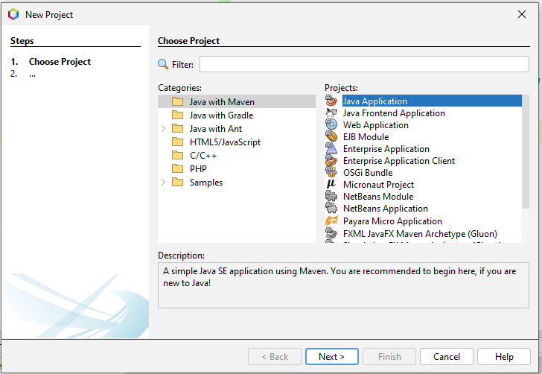

NO POW.XML INCLUI AS LINHAS DE CÓDIGOS MARCADAS ABAIXO

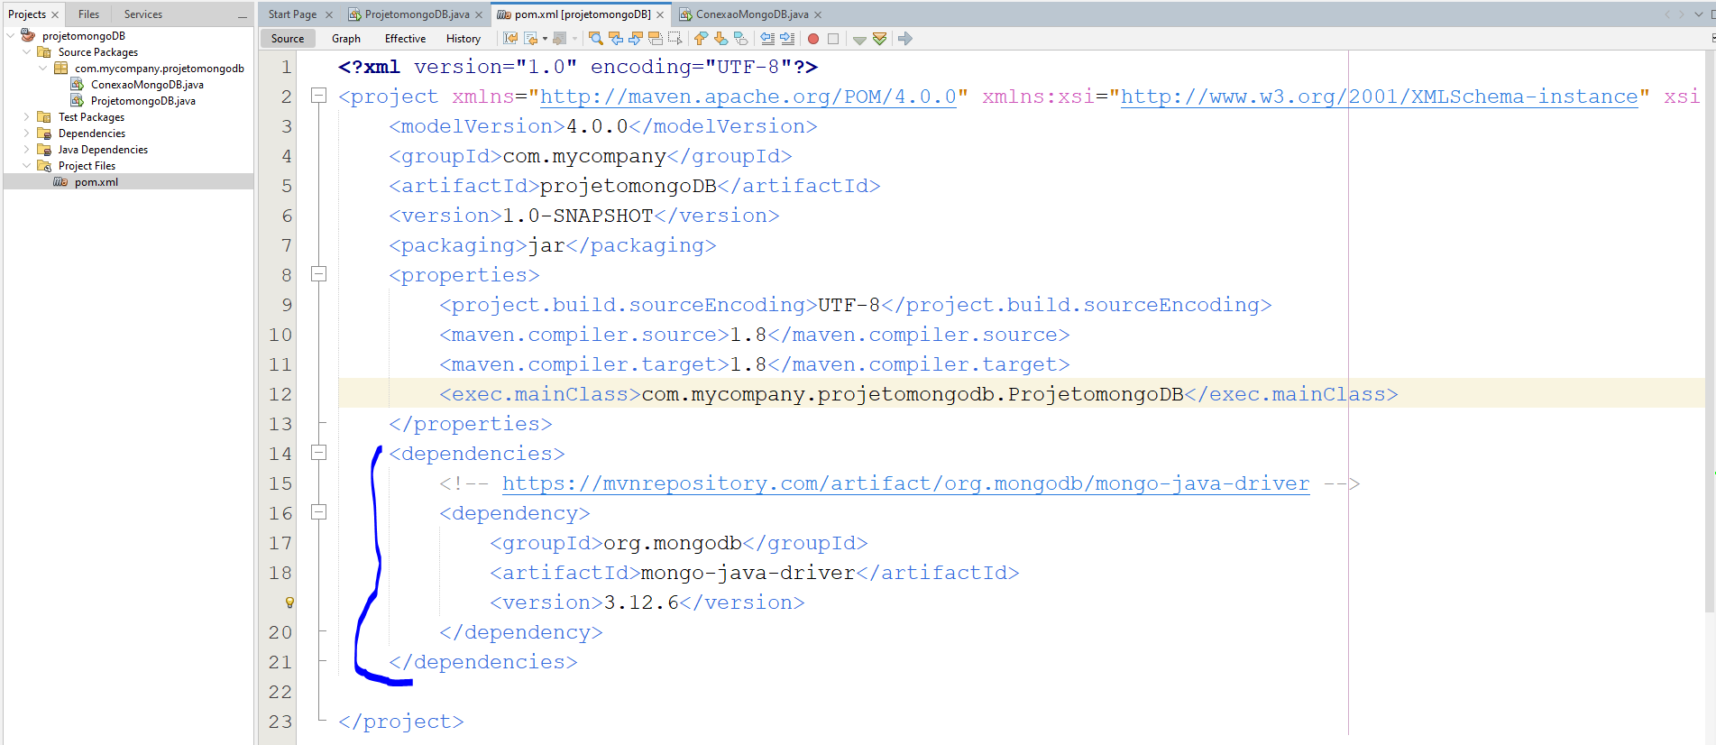

PEGA NO SITE

<https://mvnrepository.com/artifact/org.mongodb/mongo-java-driver/3.12.6>

COPIA E COLA

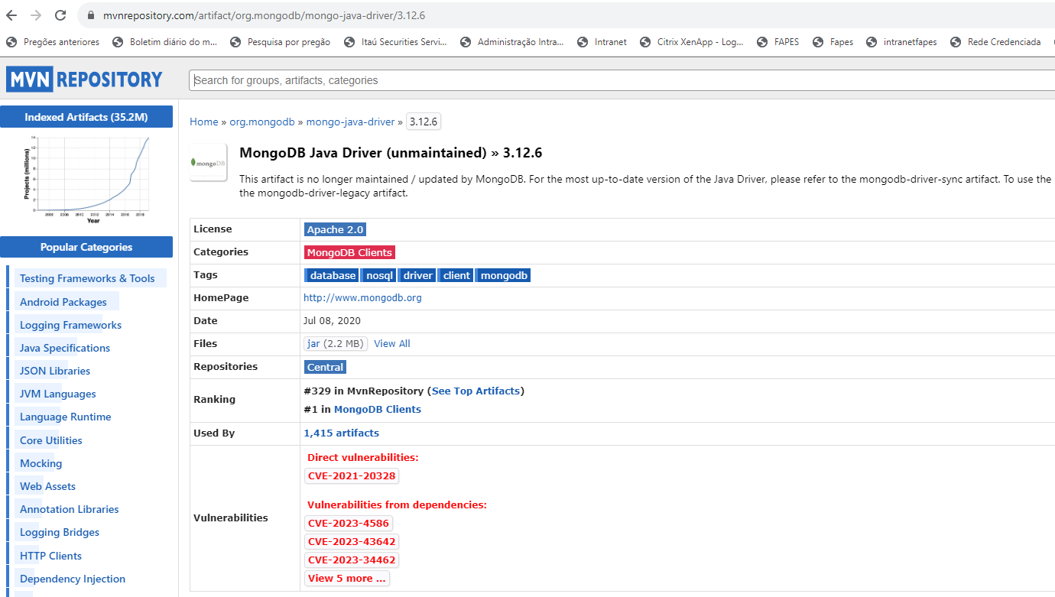

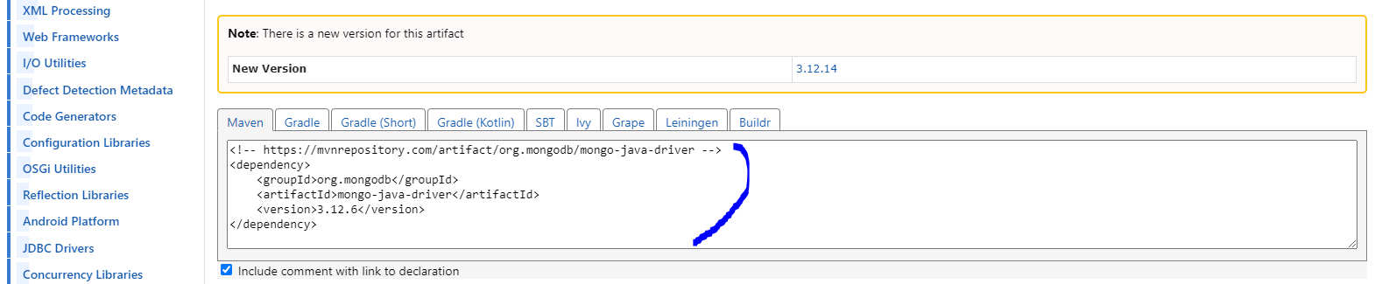

INSTALA O MONGO DB 4.2 E EXECUTA O ARQUIVO mongod, conforme abaixo

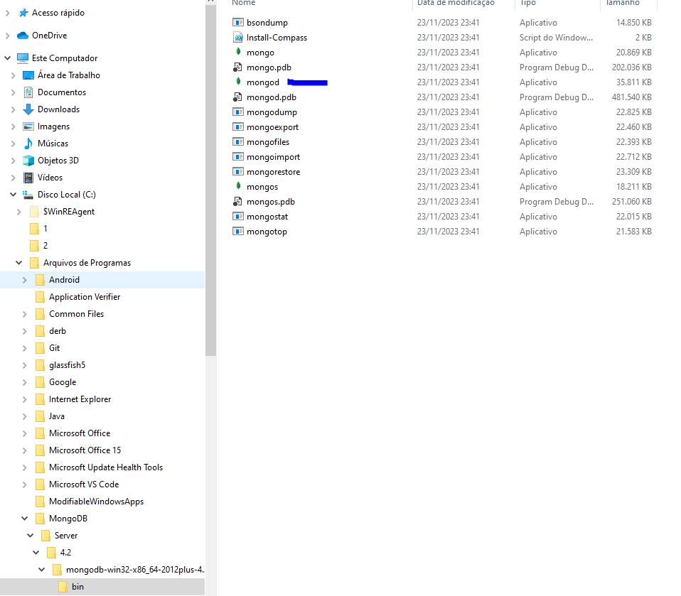

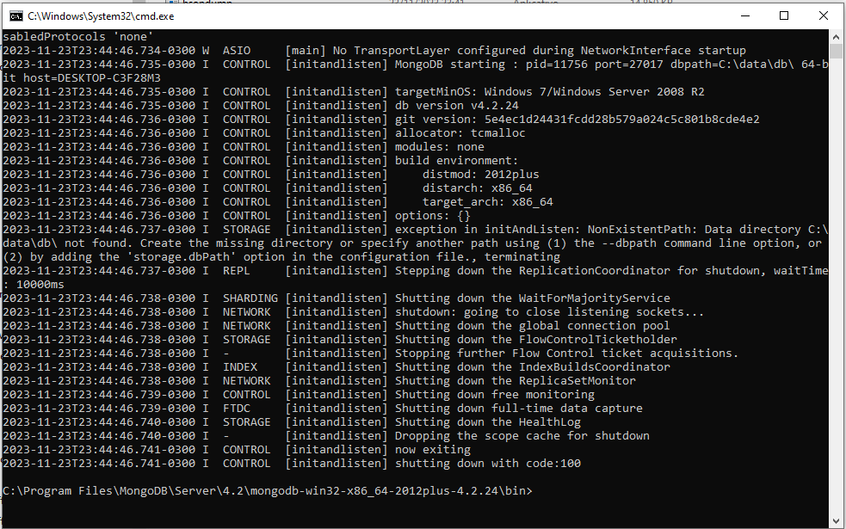

CRIA UMA CLASSE.JAVA PARA FAZER A CONEXÃO COM O MONGODB

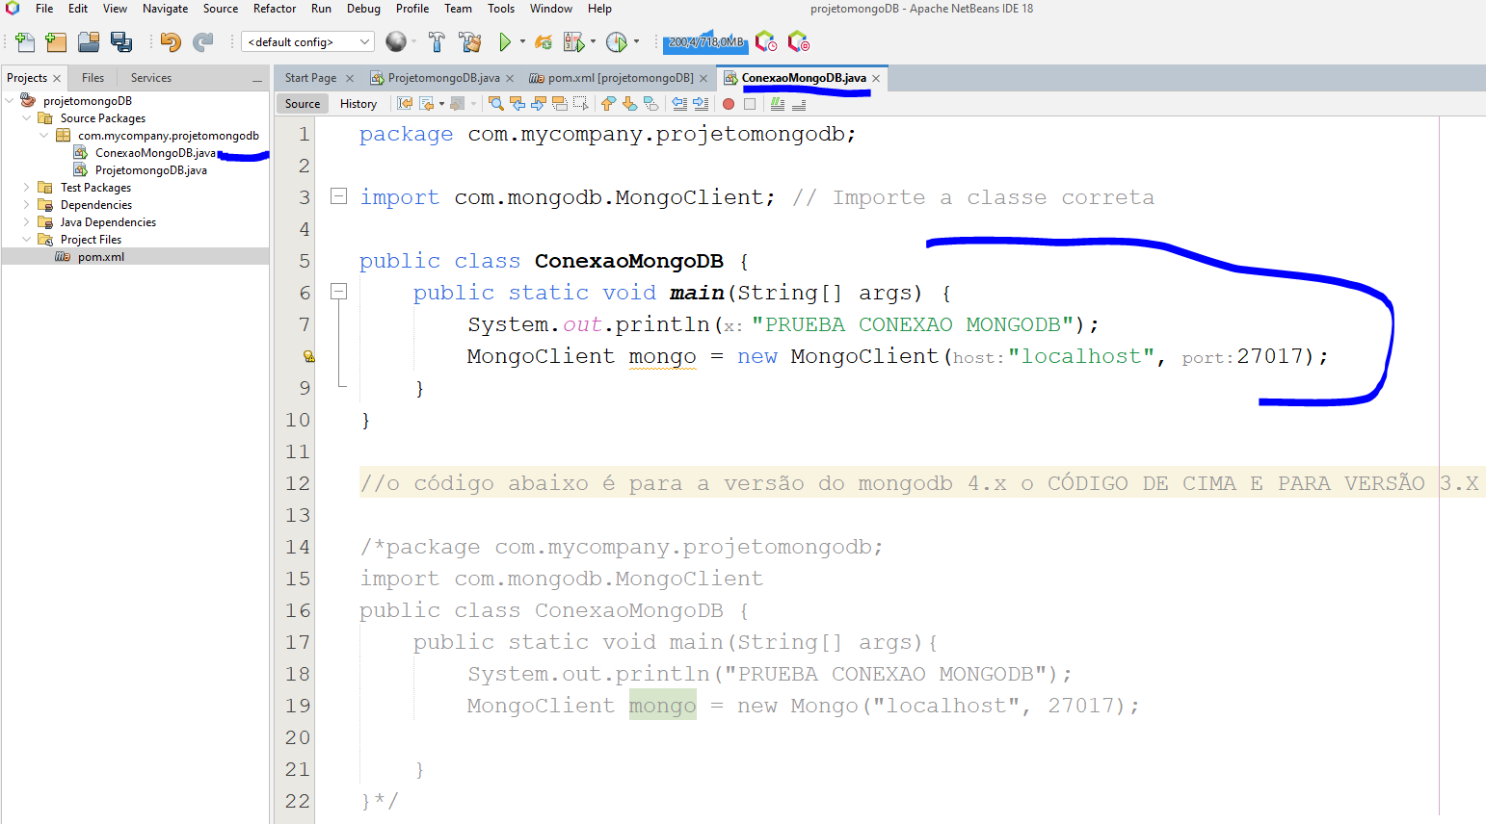

EXECUTA A CLASSE CRIADA

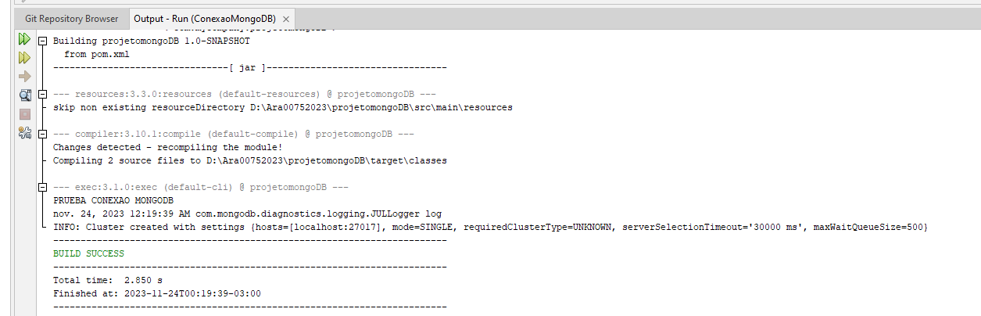

Obs. CASO ESTIVER APARECENDO ERROS NAS LINHAS 3,7 E 8 DESSA CLASSE.

**Atualize o Projeto Maven:** No seu IDE, execute um "Maven Clean" seguido de "Maven Install" para garantir que todas as dependências estejam corretamente configuradas.

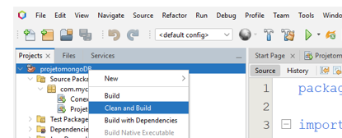

Oobs

COMPLETA O A CLASSE .JAVA

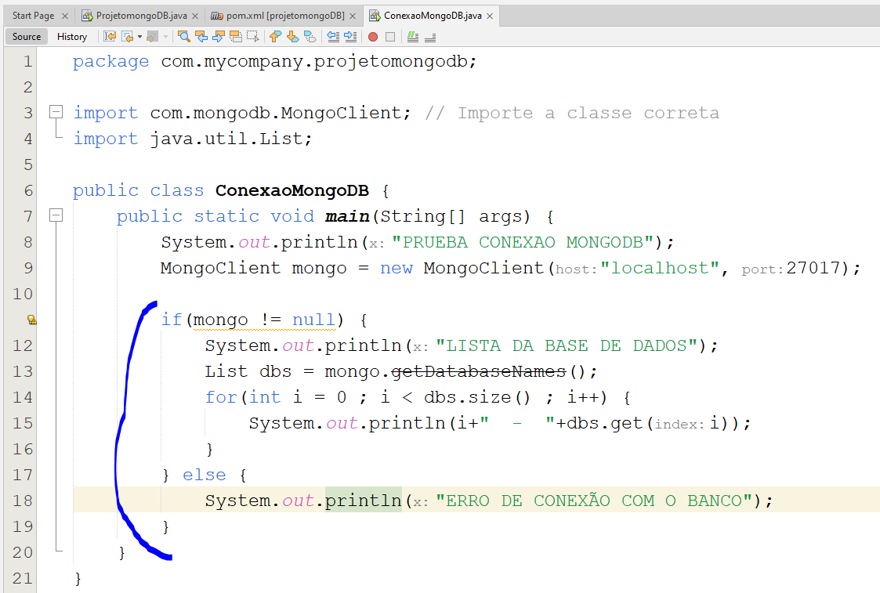

RODA

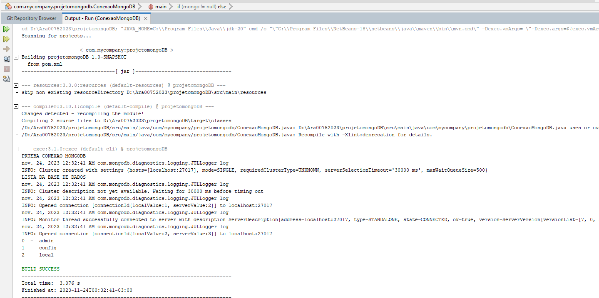

PARA ABRIR O mongoDB, INSTALA O MONGO COMPASS NO LINK

<https://www.mongodb.com/try/download/compass>

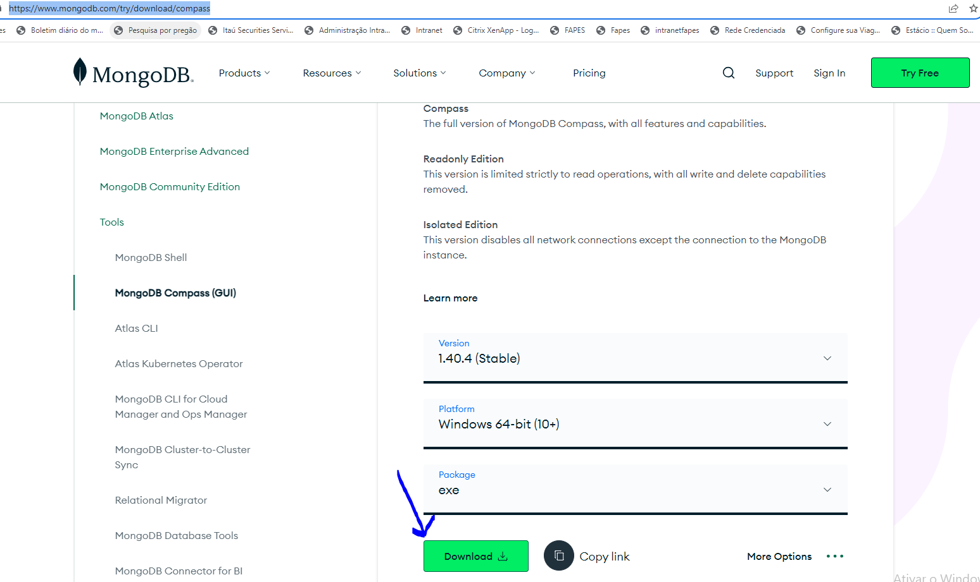

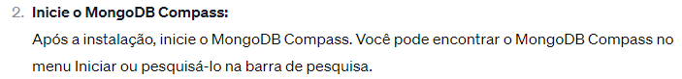

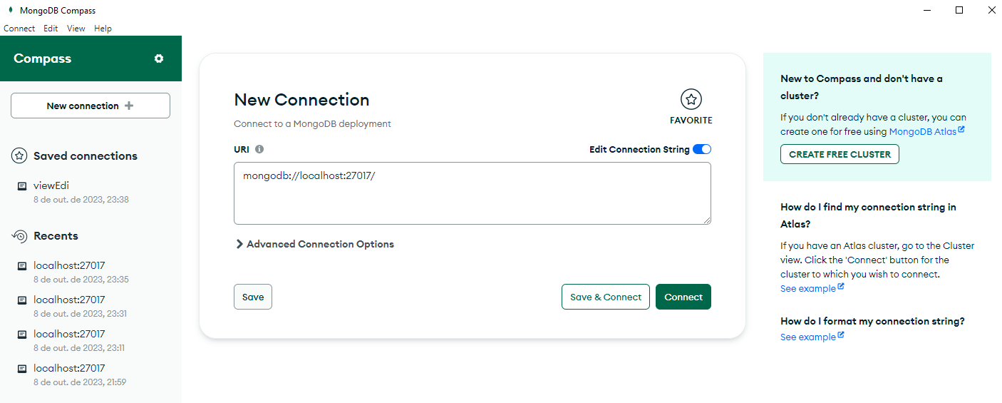

CONECTANDO NETBEANS COM MONGODB E INCLUINDO REGISTRO NO BANCO

https://www.youtube.com/watch?v=1fX7kk0DOdE